Miejska i Powiatowa Biblioteka Publiczna Oddział

REGIONALNE CENTRUM EDUKACJI EKOLOGICZNEJ
adres: Rynek - Ratusz, 59-800 Lubań tel./fax 075 722 68 35
e-mail: ekoluban@interia.pl; www.rceeluban.pl
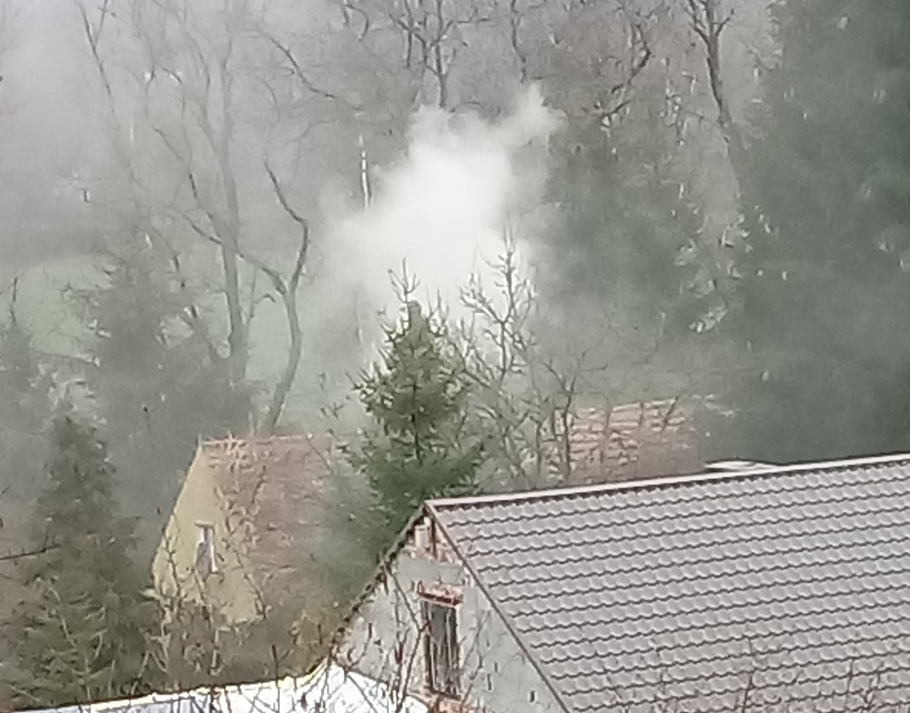
KARTA ZGŁOSZENIA UDZIAŁU W KONKURSIE WIEDZY Z OCHRONY ŚRODOWISKA
pt. „Współczesna misja - mniejsza niska emisja. NIE dla SMOGU”
TERMIN ZGŁOSZENIA DO 17 MARCA

Termin konkursu 30 marca 2023 r.

Szkoła/ pieczęć szkoły

Adres do korespondencji/telefon/fax/e-mail

Opiekun (imię i nazwisko, adres, telefon/fax/e-mail)

Uczestnicy

Lp. | Imię i nazwisko | klasa | uwagi
1.
2.
3.

Proszę pisać czytelnie!

Informuję, że zgodnie z rozporządzeniem PE (w skrócie RODO), dane osobowe uczestników będą przetwarzane w celach organizacji i przeprowadzenia konkursu. Przetwarzanie i wykorzystanie danych uczestników obejmuje również publikację (w tym na stronie www.rceeluban.pl) wizerunku utrwalonego w przekazach telewizyjnych, internetowych, radiu, gazetach, magazynach i umieszczania wizerunku w materiałach promocyjno-reklamowych wydawanych przez MiPBP – Oddział Regionalne Centrum Edukacji Ekologicznej w Lubaniu z siedzibą w Lubaniu ul. Rynek- Ratusz.
Uczestnik przyjmuje do wiadomości, że przysługuje mu prawo wglądu do treści jego danych oraz prawo do ich poprawiania. Podanie danych osobowych oraz wyrażenie zgody na ich przetwarzanie jest dobrowolne, lecz niezbędne do udziału w konkursie wiedzy ochrony środowiska pt. „Współczesna misja - mniejsza niska emisja. NIE dla SMOGU”.

Pieczęć i podpis dyrektora szkoły Podpis opiekuna

